Activité 3 : La gestion des fluctuations conjoncturelles par les politiques macroéconomiques

Objectif : comprendre comment les politiques macroéconomiques peuvent permettre de gérer les fluctuations conjoncturelles, en comparant la réaction des pouvoirs publics aux Etats-Unis après la crise de 1929 (faible réaction, qui contribue à la dépression des années 1930) et après la crise de 2009 (forte réaction, qui évite la dépression, et montre que les leçons de 1929 ont été tirées).

Source : ARTUS Patrick, « Quelles politiques économiques en 1929 et aujourd’hui ? », Flash économie, n°303, 2 juillet 2009, fichier disponible à l’adresse suivante : http://cib.natixis.com/flushdoc.aspx?id=47470

Présenter aux élèves les graphiques 4a et 5a reproduits ci-dessous :
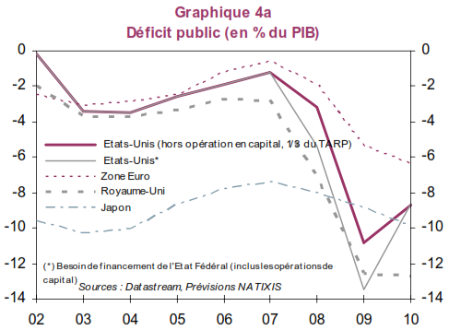

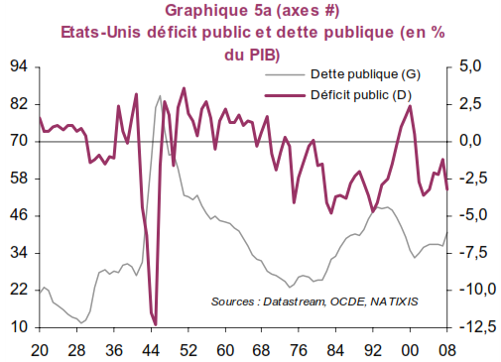

Q1 : Faire comparer les deux graphiques concernant la politique budgétaire : faible relance budgétaire dans les années 1930 (même avec le New Deal), contre plan de relance très ambitieux en 2009.
Présenter aux élèves les graphiques 6a et 10b reproduits ci-dessous :
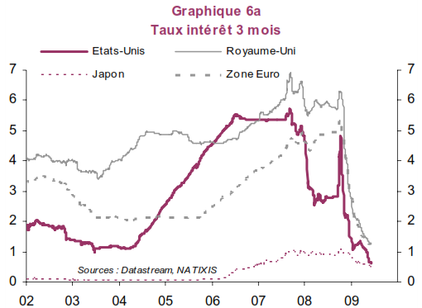
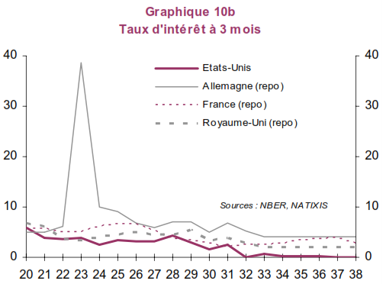

Q1 : Faire comparer les deux graphiques concernant la politique monétaire : politique monétaire restrictive et peu réactive en 1929, contre politique monétaire très réactive et expansionniste en 2009.

